แบบรายงาน
การวิเคราะห์ผลการประเมินคุณธรรมและความโปร่งใส
ในการดำเนินงานของหน่วยงานภาครัฐ
ประจำปีงบประมาณ พ.ศ.256๘



องค์การบริหารส่วนตำบลหนองแวง อำเภอบ้านใหม่ไชยพจน์ จังหวัดบุรีรัมย์

คำนำ
ตามที่ สำนักงาน ป.ป.ช. ได้ดำเนินโครงการประเมินคุณธรรมและความโปร่งใสในการดำเนินงานของหน่วยงานภาครัฐ ประจำปีงบประมาณ พ.ศ. 256๘ เพื่อส่งเสริมท้องถิ่นปลอดทุจริต
อันจะนำไปสู่การปฏิบัติอย่างมีประสิทธิภาพ บรรลุวัตถุประสงค์และเป้าหมายของการป้องกันและปราบปรามการ ทุจริตอย่างแท้จริง นั้น
เมื่อผลการประเมินคุณธรรมและความโปร่งใสในการดำเนินงานของหน่วยงานภาครัฐ
ประจำปีงบประมาณ พ.ศ. 256๘ ประกาศแล้ว องค์การบริหารส่วนตำบลหนองแวง ในฐานะหน่วยงาน
ผู้รับการประเมินจึงควรมีการนำผลการประเมินมาพิจารณาถึงสิ่งที่ควรได้รับการปรับปรุง และพัฒนาไป
ในแนวทางที่ดีขึ้น สอดรับกับการประเมินต่อไป

องค์การบริหารส่วนตำบลหนองแวง
อำเภอบ้านใหม่ไชยพจน์ จังหวัดบุรีรัมย์

สารบัญ

 | หน้า
ความเป็นมาของการประเมิน | 1
หลักเกณฑ์การประเมินผล | ๒
ผลการประเมินคุณธรรมคุณธรรมและความโปร่งใสในการดำเนินการของหน่วยงานภาครัฐ ประจำปีงบประมาณ พ.ศ. 256๘ | 3
ข้อเสนอแนะผู้ตรวจ | ๕
การวิเคราะห์ผลการประเมิน | ๗
มาตรการส่งเสริมคุณธรรมและความโปร่งใสของ องค์การบริหารส่วนตำบลหนองแวง  ประจำปีงบประมาณ พ.ศ. 256๘ | 12
รายงานผลการดำเนินการตามมาตรการส่งเสริมคุณธรรมและความโปร่งใสของ องค์การบริหารส่วนตำบลหนองแวง ประจำปีงบประมาณ พ.ศ. 256๘ | ๑7

๑.การประเมินคุณธรรมและความโปร่งใสในการดำเนินงานของหน่วยงานภาครัฐ
๑.๑ หลักการประเมิน
การประเมินคุณธรรมและความโปร่งใส ในการดำเนินงานของหน่วยงานภาครัฐ หรือ Integrity and Transparency Assessment หรือที่เรียกว่า การประเมิน ITA ถือเป็นเครื่องมือในการขับเคลื่อน นโยบายของรัฐเครื่องมือหนึ่ง โดยเป็นเครื่องมือ ในเชิงบวกที่มุ่งพัฒนาระบบราชการไทยในเชิง สร้างสรรค์มากกว่ามุ่งจับผิด เปรียบเสมือนเครื่องมือ ตรวจสุขภาพองค์กรประจำปี โดยมีวัตถุประสงค์ เพื่อให้หน่วยงานภาครัฐทั่วประเทศได้รับทราบถึง สถานะและปัญหาการดำเนินงานด้านคุณธรรมและ ความโปร่งใสขององค์กร ผลการประเมินที่ได้จะช่วยให้ หน่วยงานภาครัฐสามารถนำไปใช้ในการปรับปรุง พัฒนาองค์กรให้มีประสิทธิภาพในการปฏิบัติงาน การให้บริการ สามารถอำนวยความสะดวก และ ตอบสนองต่อประชาชนได้ดียิ่งขึ้น ซึ่งถือเป็นการ ยกระดับมาตรฐานการดำเนินงานภาครัฐ ดังนั้น การประเมิน ITA จึงไม่ได้เป็นเพียงการประเมิน คุณธรรมและความโปร่งใสเพียงเท่านั้น แต่ยัง เป็นการประเมินประสิทธิภาพการปฏิบัติงานและ การให้บริการประชาชน เพื่อให้ทราบถึงช่องว่าง ของความไม่เป็นธรรมและความด้อยประสิทธิภาพ สำหรับนำไปจัดทำแนวทางมาตรการต่าง ๆ ในการป้องกันการทุจริตและประพฤติมิชอบในระบบ ราชการไทยต่อไป
การประเมิน ITA ถือเป็นเครื่องมือที่หน่วยงาน ภาครัฐได้สำรวจและประเมินตนเอง เพื่อให้ได้ รับทราบข้อมูลอันส่งผลให้เกิดความตระหนักและ ปรับปรุงการบริหารงานและกำกับดูแลการดำเนินงาน
ให้มีประสิทธิภาพ เกิดประโยชน์ต่อประชาชน และให้ ความสำคัญกับด้านคุณธรรมและความโปร่งใสของ องค์กรตนเองมากยิ่งขึ้น นอกจากนี้ การประเมิน ITA ยังส่งผลให้เกิดการเปลี่ยนแปลงและพัฒนาการ ของหน่วยงานภาครัฐในทางปฏิบัติอย่างเห็นได้ชัด โดยเฉพาะอย่างยิ่งความตื่นตัวและหันมาให้ ความสนใจต่อการพัฒนาแพลตฟอร์มอิเล็กทรอนิกส์ ของตนเองให้ทันสมัยและน่าสนใจมากขึ้น ที่สำคัญ คือส่งผลให้หน่วยงานมีการจัดการข้อมูลข่าวสาร อย่างเป็นระบบระเบียบและเตรียมความพร้อม ในการเปิดเผยข้อมูลต่อสาธารณะให้ได้รับทราบ และส่งเสริมให้เกิดการตรวจสอบอีกด้วย
นอกจากนี้ ในด้านของประชาชนและสังคมไทยแล้ว การประเมิน ITA ถือเป็นเครื่องมือที่ทุกคนจะได้ มีส่วนร่วมในการสะท้อนความคิดเห็นเพื่อนำไปสู่ การพัฒนาการบริหารงานภาครัฐ เพื่อให้ประชาชน คนไทยได้รับบริการจากภาครัฐที่ดีขึ้น และยังส่งผล ให้ประชาชนและสาธารณชนมีโอกาสได้มีส่วนร่วม กำกับติดตามและตรวจสอบการดำเนินงานของ ภาครัฐได้มากขึ้นอีกด้วย
การประเมิน ITA ได้เริ่มดำเนินการมาตั้งแต่ ปีงบประมาณ พ.ศ. 2556 และมีการพัฒนามาเป็นระยะ โดยการประเมิน ITA ประจำปีงบประมาณ พ.ศ. 256๘ นี้ นอกจากจะยังมีการประเมินอย่างต่อเนื่องกับปี ที่ผ่านมาแล้ว ยังถือเป็นช่วงพัฒนาเครื่องมือ การประเมิน ITA นี้ให้มีประสิทธิภาพในการยกระดับ ธรรมาภิบาล ความโปร่งใส และการป้องกัน การทุจริตในหน่วยงานภาครัฐได้มากยิ่งขึ้น
๑.๒ เครื่องมือในการประเมิน
การประเมิน ITA เป็นเครื่องมือที่มีการเก็บข้อมูลอย่างรอบด้านและหลากหลายมิติ กำหนดระเบียบวิธีการ ประเมินผลที่เป็นไปตามหลักการทางสถิติและทางวิชาการ เพื่อให้ผลการประเมินสามารถสะท้อนสุขภาวะ ขององค์กรในด้านคุณธรรมและความโปร่งใสได้อย่างแท้จริง โดยมีการเก็บข้อมูลจาก 3 ส่วน ดังนี้
ส่วนที่ 1 แบบวัดการรับรู้ของผู้มีส่วนได้ส่วนเสีย ภายใน (Internal Integrity and Transparency Assessment) หรือแบบวัด IIT โดยเปิดโอกาสให้ บุคลากรภาครัฐทุกระดับที่ปฏิบัติงานมาไม่น้อยกว่า 1 ปี ตั้งแต่ก่อนวันที่ 1 มกราคม 2566 ได้มีโอกาส สะท้อนและแสดงความคิดเห็นต่อคุณธรรมและ ความโปร่งใสของหน่วยงานตนเอง โดยสอบถาม การรับรู้และความคิดเห็นใน 5 ตัวชี้วัด ได้แก่
ตัวชี้วัดที่ 1 การปฏิบัติหน้าที่
ตัวชี้วัดที่ 2 การใช้งบประมาณ
ตัวชี้วัดที่ 3 การใช้อำนาจ

ตัวชี้วัดที่ 4 การใช้ทรัพย์สินของราชการ
ตัวชี้วัดที่ 5 การแก้ไขปัญหาการทุจริต
ส่วนที่ 2 แบบวัดการรับรู้ของผู้มีส่วนได้ส่วนเสีย ภายนอก (External Integrity and Transparency Assessment) หรือแบบวัด EIT โดยเปิดโอกาสให้ ผู้รับบริการหรือผู้ติดต่อหน่วยงานภาครัฐในช่วง ปีงบประมาณ พ.ศ. 256๘ ได้มีโอกาสสะท้อน และแสดงความคิดเห็นต่อการดำเนินงานของ หน่วยงานภาครัฐ โดยสอบถามการรับรู้และความคิดเห็น ใน 3 ตัวชี้วัด ได้แก่
ตัวชี้วัดที่ 6 คุณภาพการดำเนินงาน
ตัวชี้วัดที่ 7 ประสิทธิภาพการสื่อสาร
ตัวชี้วัดที่ 8 การปรับปรุงระบบการทำงาน
ส่วนที่ 3 แบบวัดการเปิดเผยข้อมูลสาธารณะ (Open Data Integrity and Transparency Assessment) หรือแบบวัด OIT เป็นการตรวจสอบระดับการเปิดเผยข้อมูลของหน่วยงานภาครัฐที่เผยแพร่ไว้ทางหน้า เว็บไซต์หลักของหน่วยงาน แบ่งออกเป็น 2 ตัวชี้วัด ได้แก่
ตัวชี้วัดที่ 9 การเปิดเผยข้อมูล โดยมีตัวชี้วัดย่อย ได้แก่
ตัวชี้วัดย่อยที่ 9.1 ข้อมูลพื้นฐาน
ตัวชี้วัดย่อยที่ 9.2 การบริหารงานและการใช้จ่ายงบประมาณ
ตัวชี้วัดย่อยที่ 9.3 การจัดซื้อจัดจ้าง
ตัวชี้วัดย่อยที่ 9.4 การบริหารและพัฒนาทรัพยากรบุคคล
ตัวชี้วัดย่อยที่ 9.5 การส่งเสริมความโปร่งใส
ตัวชี้วัดที่ 10 การป้องกันการทุจริต มีตัวชี้วัดย่อย ได้แก่
ตัวชี้วัดย่อยที่ 10.1 การดำเนินการเพื่อป้องกันการทุจริตในประเด็นสินบน
ตัวชี้วัดย่อยที่ 10.2 การส่งเสริมคุณธรรมและความโปร่งใส

๑.๓ หลักเกณฑ์การประเมิน
การคำนวณผลการประเมินมีดังนี้
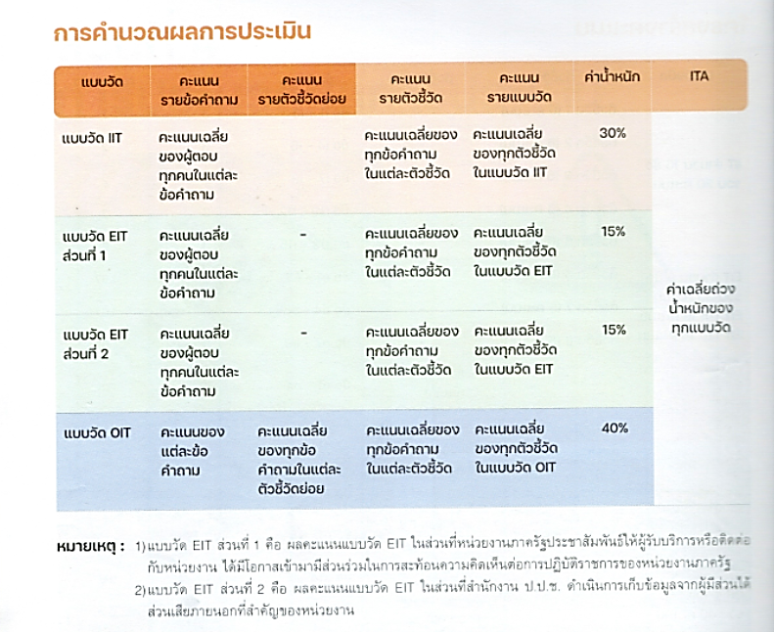
ผลคะแนนและระดับผลการประเมิน
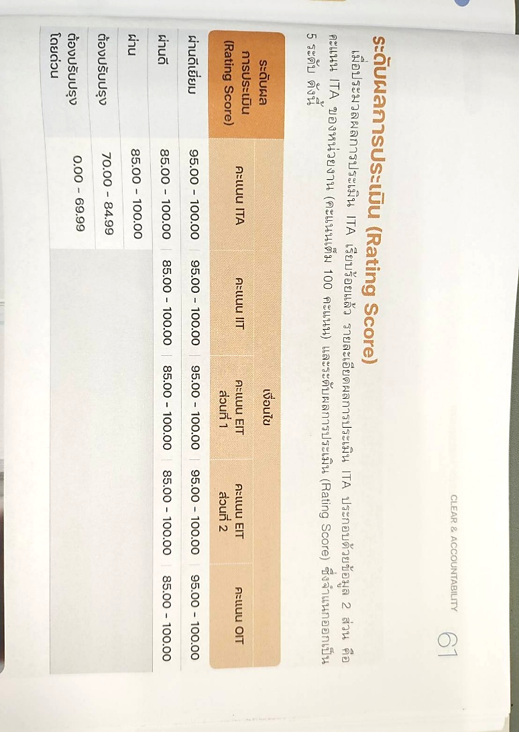
ผลการประเมินจะประกอบด้วย ค่าคะแนน โดยมีคะแนนเต็ม ๑๐๐ คะแนน และระดับผลการประเมิน โดยจำแนกออกเป็น ๕ ระดับ ดังนี้

๒.ผลการประเมินคุณธรรมและความโปร่งใสในการดำเนินการของหน่วยงานภาครัฐประจำปีงบประมาณ พ.ศ.๒๕๖๗
ผลการประเมินคุณธรรมและความโปร่งใสในการดำเนินงานของหน่วยงานภาครัฐ
ประจำปีงบประมาณ พ.ศ. 2๕๖๘
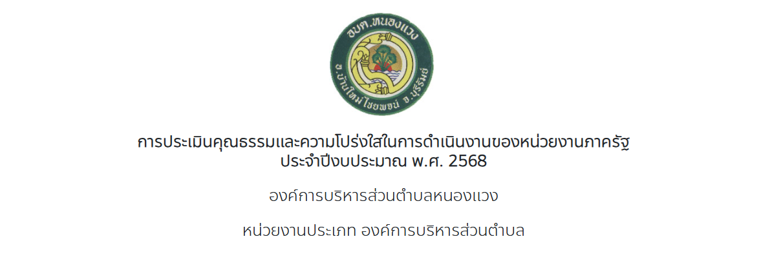
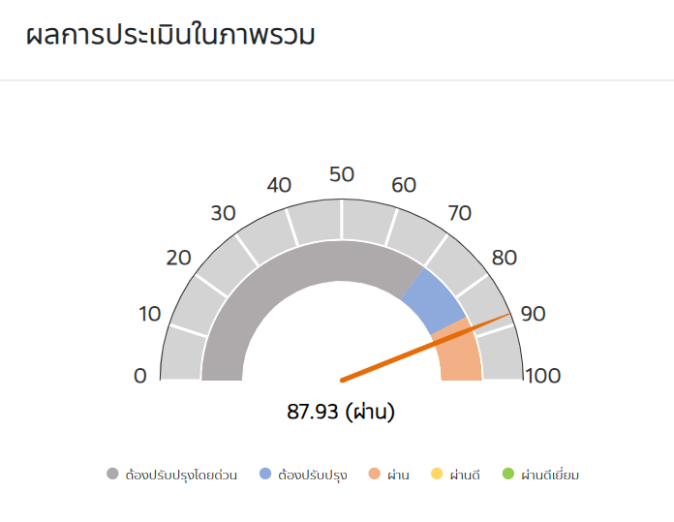

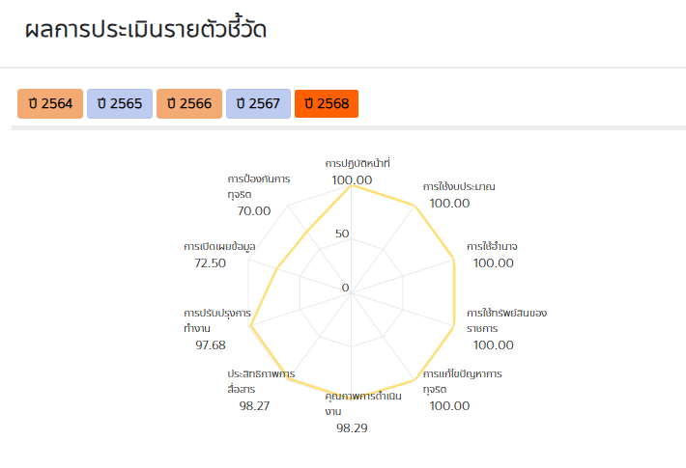
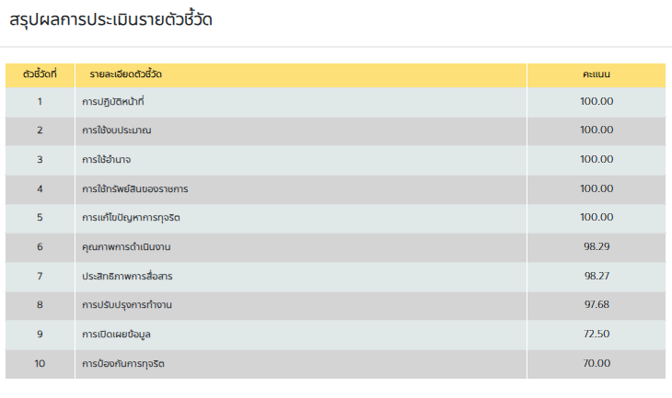

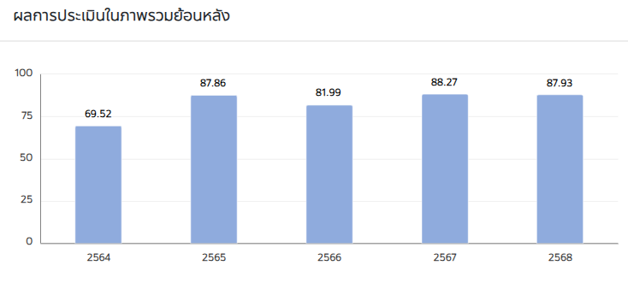
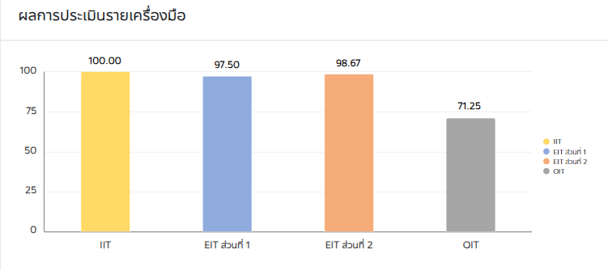

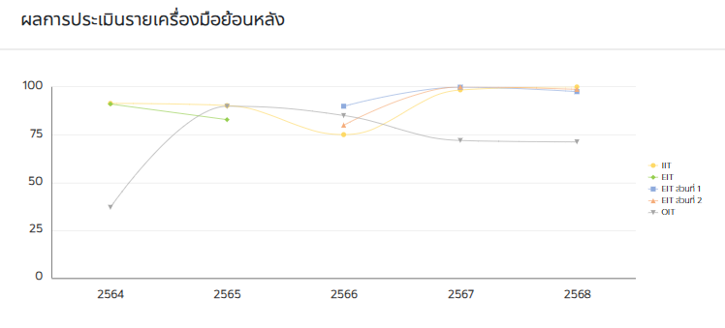

๒.๑ วิเคราะห์ผลการประเมิน (แบบวัด IIT,EIT,OIT)
๑) องค์การบริหารส่วนตำบลหนองแวง หน่วยงานมีผลการประเมินคุณธรรมและความโปร่งใสในการดำเนินงานของหน่วยงานภาครัฐประจำปีงบประมาณ พ.ศ. 256๘ อยู่ในระดับผ่านและบรรลุค่าเป้าหมาย คือ มีผลการประเมิน ITA ในภาพรวม 85 คะแนนขึ้นไป แต่มีคะแนนรายเครื่องมือประกอบด้วย IIT, EIT ส่วนที่ 1, EIT ส่วนที่ 2 และ OIT เครื่องมือใดเครื่องมือหนึ่งมีผลคะแนนน้อยกว่า 85 คะแนน ซึ่งผ่านค่าเป้าหมายตามแผนแม่บทภายใต้ยุทธศาสตร์ชาติ ประเด็นการต่อต้านการทุจริตและประพฤติมิชอบ ที่มีเป้าหมายหลักเพื่อให้หน่วยงานภาครัฐมีความโปร่งใส ปลอดการทุจริตและประพฤติมิชอบ โดยมีคะแนนในภาพรวมอยู่ที่ 8๗.๙๓ คะแนน เปรียบเทียบปีที่ผ่านมาลดลง 0.34 ระดับผลการประเมิน ผ่าน
๒) สรุปผลการประเมินประจำปี งบประมาณพ.ศ. 256๗ เทียบกับปีงบประมาณ พ.ศ.๒๕๖๘ ดังนี้
เครื่องมือ | ตัวชี้วัด | 256๗ | 256๘ | การเปลี่ยนแปลง
IIT | 1.การปฏิบัติหน้าที่ | 99.74 | 100.00 | เพิ่มขึ้น
IIT | 2.การใช้งบประมาณ | 98.46 | 100.00 | เพิ่มขึ้น
IIT | 3.การใช้อำนาจ | 100.00 | 100.00 | คงเดิม
IIT | 4.การใช้ทรัพย์สินของราชการ | 93.59 | 100.00 | เพิ่มขึ้น
IIT | 5.การแก้ไขปัญหาการทุจริต | 100.00 | 100.00 | เพิ่มขึ้น
EIT | 6.คุณภาพการดำเนินงาน | 100.00 | 98.29 | ลดลง
EIT | 7.ประสิทธิภาพการสื่อสาร | 100.00 | 98.27 | เพิ่มขึ้น
EIT | 8.การปรับปรุงระบบการทำงาน | 99.70 | 97.68 | ลดลง
OIT | 9.การเปิดเผยข้อมูล | 73.93 | 72.50 | ลดลง
OIT | 10การป้องกันการทุจริต | 70.00 | 70.00 | คงเดิม
 | คะแนนเฉลี่ย | 88.27 | 87.93 | เพิ่มขึ้น
 | ระดับการประเมิน | ผ่าน | ผ่าน | ควรรักษามาตรฐาน

3) จุดแข็ง: ตัวชี้วัดที่ได้รับการประเมินมากที่สุด คือ
๓.๑ ตัวชี้ที่ 1 การปฏิบัติหน้าที่
(พ.ศ.2567 มีคะแนน 99.74/ปี พ.ศ.256๘ มีคะแนน 100.00 )
3.2 ตัวชี้ที่ 2 การใช้งบประมาณ
(พ.ศ.2567 มีคะแนน 98.46/ปี พ.ศ.256๘ มีคะแนน 100.00 )
3.๓ ตัวชี้ที่ 3 การใช้อำนาจ
(พ.ศ.256๗ มีคะแนน 100.00/ปี พ.ศ.256๘ มีคะแนน 100.00 )
๓.4 ตัวชี้ที่ ๔ การใช้ทรัพย์สินของราชการ
(พ.ศ.256๗ มีคะแนน 93.59/ปี พ.ศ.256๘ มีคะแนน 100.00 )
๔) จุดแข็ง: ตัวชี้วัดที่ได้รับผลการประเมินเพิ่มขึ้น และได้รับคะแนนมากกว่า ๘๐ คะแนน คือ
๔.๑ ตัวชี้วัดที่ 7 ประสิทธิภาพการสื่อสาร
(พ.ศ.256๗ มีคะแนน 100.00/ปี พ.ศ.256๘ มีคะแนน 98.27.00)
๕) จุดอ่อน:ตัวชี้วัดที่ได้รับผลการประเมินลดลง คือ
ตัวชี้วัดที่ 6 คุณภาพการดำเนินงาน
(พ.ศ.256๗ มีคะแนน 100.00/ปี พ.ศ.256๘ มีคะแนน 98.29)
ตัวชี้วัดที่ 8 การปรับปรุงระบบการทำงาน
(พ.ศ.256๗ มีคะแนน 99.70/ปี พ.ศ.256๘ มีคะแนน 97.68)
ตัวชี้วัดที่ ๙ การเปิดเผยข้อมูล
(พ.ศ.256๗ มีคะแนน 73.93/ปี พ.ศ.256๘ มีคะแนน 72.50)
สำหรับการประเมินตามแบบวัดการรับรู้ของผู้มีส่วนได้ส่วนเสียภายใน (Internal Integrity and Transparency Assessment: IIT) ได้ 100.00 คะแนน องค์การบริหารส่วนตำบลหนองแวง ได้มีการดำเนินการจำนวน ๕ ตัวชี้วัด โดยมีคะแนนสูงสุดควรรักษามาตรฐานไว้
สำหรับการประเมินตามแบบวัดการรับรู้ของผู้มีส่วนได้ส่วนเสียภายนอก (External Integrity and Transparency Assessment: EIT)
การเก็บรวบรวมข้อมูลแบบวัด EIT จะมีการจำแนกออกเป็น ๒ ส่วน คือ
ส่วนที่ ๑ EIT Survey (External Integrity and Transparency Assessment) คือส่วนหนึ่งของการประเมินคุณธรรมและความโปร่งใสของหน่วยงานภาครัฐ (ITA) ที่เน้นการเก็บข้อมูลจากผู้มีส่วนได้ส่วนเสียภายนอก เช่น ผู้รับบริการ หรือผู้ติดต่อราชการ เพื่อประเมินการปฏิบัติหน้าที่ ความโปร่งใส และการทุจริตในมุมมองของบุคคลภายนอก ได้ ๙๗.๕๐ คะแนน องค์การบริหารส่วนตำบลหนองแวง ได้มีการดำเนินการ E1 – E9 โดยมีคะแนนตั้งแต่ 95.00-100.00 คะแนน ควรรักษามาตรฐานไว้
ส่วนที่ ๒ EIT Public คือ ส่วนหนึ่งของเครื่องมือที่ใช้ในการประเมินคุณธรรมและความโปร่งใสในการดำเนินงานของหน่วยงานภาครัฐ (ITA) โดยเน้นไปที่การสำรวจมุมมองของ "ผู้รับบริการหรือผู้มาติดต่อราชการ ได้ ๙๘.๖๗ คะแนน ได้มีการดำเนินการ E1 – E9 โดยมีคะแนนตั้งแต่ 95.๖๔-100.00 คะแนน ควรรักษามาตรฐานไว้

การประเมินตามแบบวัดการเปิดเผยข้อมูลสาธารณะ (Open Data Integrity and Transparency Assessment: OIT) ได้ 71.25 คะแนน องค์การบริหารส่วนตำบลหนองแวง ควรพัฒนาและปรับปรุงการดำเนินการตามแบบวัดการเปิดเผยข้อมูลสาธารณะ (Open Data Integrity and Transparency Assessment: OIT)
๒.๒ ประเด็นที่ควรปรับปรุงแก้ไข (ตัวชี้วัด,ประเด็นการประเมิน,ประเด็นที่ควรพัฒนา)
ตัวชี้วัด | ประเด็นการประเมิน | ประเด็นที่ควรพัฒนา
ตัวชี้วัดที่ ๖  คุณภาพการดำเนินงาน | ข้อเสนอแนะสำหรับการประเมินตามแบบวัดการรับรู้ของผู้มีส่วนได้ส่วนเสียภายนอก (External Integrity and Transparency Assessment: EIT)  E6เจ้าหน้าที่สามารถสื่อสาร ตอบข้อซักถาม หรือให้คำอธิบายแก่ท่านได้อย่างชัดเจน ได้ คะแนน 95.64 คะแนน | องค์การบริหารส่วนตำบลหนองแวง ได้มีการดำเนินการตามตัวชี้วัดที่ 6 คุณภาพการดำเนินงาน โดยมีคะแนนสูงสุด ควรรักษามาตรฐานไว้ และควรพัฒนาและปรับปรุงการดำเนินการตามตัวชี้วัดที่ 8
ตัวชี้วัดที่ ๘  การปรับปรุงระบบการทำงาน | หน่วยงานมีการปรับปรุงการดำเนินงานตอบสนองต่อประชาชน
ตัวชี้วัดที่ ๙  การเปิดเผยข้อมูล | ส่วนที่ 1 ผู้รับบริการหรือติดต่อราชการเข้าตอบด้วยตนเอง (EIT Public)ประเด็น มีผู้รับบริการหรือผู้มาติดต่อราชการกับหน่วยงานบางรายเห็นว่า การปฏิบัติงาน/ให้บริการของเจ้าหน้าที่ของหน่วยงาน ไม่เป็นไปตามขั้นตอนและระยะเวลาที่กำหนด  o8 คู่มือหรือแนวทางการปฏิบัติงานของเจ้าหน้าที่  o9 คู่มือหรือแนวทางการขอรับบริการสำหรับผู้รับบริการหรือผู้มาติดต่อ | หน่วยงานควรระบุทั้งขั้นตอนและระยะเวลาที่ใช้ในการปฏิบัติงานหรือการให้บริการแต่ละขั้นตอนไว้ในคู่มือหรือมาตรฐานการปฏิบัติงาน (อ้างอิงจาก o8) และถือปฏิบัติอย่างเคร่งครัด รวมถึงจัดทำคู่มือการขอรับบริการ (อ้างอิงจาก o9) และประชาสัมพันธ์หรือเผยแพร่คู่มือดังกล่าวให้แก่ ผู้รับบริการหรือผู้มาติดต่อราชการ ได้รับทราบ นอกจากนี้ หน่วยงานควรนำข้อมูลจากคู่มือหรือมาตรฐานการปฏิบัติงานมาจัดทำเป็นสื่อในรูปแบบอื่น ๆ ที่สะดวกและดึงดูดต่อการอ่าน เช่น แผ่นพับ อินโฟกราฟิก ป้ายประชาสัมพันธ์ เป็นต้น และประชาสัมพันธ์หรือเผยแพร่ผ่านช่องทางออนไลน์หรือ จุดประชาสัมพันธ์ ณ สถานที่ตั้งตามความเหมาะสม
ตัวชี้วัด | ประเด็นการประเมิน | ประเด็นที่ควรพัฒนา
ตัวชี้วัดที่ ๙  การเปิดเผยข้อมูล | O3 ข้อมูลติดต่อ  ประเด็น มีผู้รับบริการหรือผู้มาติดต่อราชการกับหน่วยงานบางรายมีความเห็นว่าการสื่อสาร ตอบข้อซักถาม หรือให้คำอธิบายของหน่วยงานยังขาดความชัดเจน | หน่วยงานควรมอบหมายผู้รับผิดชอบในการสื่อสารตอบข้อซักถาม หรือให้คำอธิบายผ่านช่องทางการติดต่อ - สอบถามข้อมูล (อ้างอิงจาก o3) ให้มีความชัดเจนมากขึ้น รวมถึง ควรสื่อสารข้อมูลที่มีความชัดเจน เข้าใจง่าย ผ่านเครือข่ายสังคมออนไลน์ เช่น Facebook Twitter หรือ Instagram และควรเผยแพร่ช่องทางดังกล่าวในจุดที่บุคคลภายนอก สามารถสังเกตเห็นได้โดยง่าย
ตัวชี้วัดที่ ๙  การเปิดเผยข้อมูล | O20 การเปิดโอกาสให้เกิดการมีส่วนร่วม  ประเด็น มีผู้รับบริการหรือผู้มาติดต่อราชการกับหน่วยงานบางรายมีความเห็นว่าหน่วยงานยังขาดการเปิดโอกาสให้บุคคลภายนอกเข้าไปมีส่วนร่วมในการปรับปรุงพัฒนาการดำเนินงาน/การให้บริการของหน่วยงานให้ดีขึ้นเท่าที่ควร | หน่วยงานควรเปิดโอกาสให้บุคคลภายนอก เข้ามามีส่วนร่วมในการดำเนินงานตามภารกิจของหน่วยงาน ผ่านการดำเนินการ โครงการ หรือกิจกรรมต่าง ๆ และเผยแพร่ผลการเปิดโอกาสให้บุคคลภายนอกเข้ามามีส่วนร่วมกับหน่วยงานให้สาธารณชนรับทราบด้วย (อ้างอิงจาก o20)
ตัวชี้วัดที่ ๙  การเปิดเผยข้อมูล  9.1 ตัวชี้วัดย่อยที่9.1 ข้อมูลพื้นฐาน  9.2 ตัวชี้วัดย่อยที่ 9.2 การบริหารงานและการใช้จ่ายงบประมาณ  9.3 ตัวชี้วัดย่อยที่ 9.3 การจัดซื้อจัดจ้าง | ส่วนที่ 2 ผู้ประเมินจัดเก็บข้อมูล (EIT Survey)  ประเด็น มีผู้รับบริการหรือผู้มาติดต่อราชการกับหน่วยงานบางรายมีความเห็นว่าช่องทางการเผยแพร่ข้อมูลของหน่วยงานเข้าถึงได้ยาก รวมถึงข้อมูลข่าวสารที่เผยแพร่ให้ประชาชนหรือผู้รับบริการได้รับทราบนั้นยังขาดความชัดเจนเพียงพอ | หน่วยงานควรมีการเผยแพร่และประชาสัมพันธ์ข้อมูลข่าวสาร ผ่านช่องทางที่หลากหลายและอำนวยความสะดวกในการเข้าใช้งาน โดยดำเนินการปรับปรุงข้อมูลพื้นฐานในเว็บไซต์ของหน่วยงานให้มีความครบถ้วน เป็นปัจจุบัน (อ้างอิงจากตัวชี้วัด 9.1, 9.2, 9.3)
.

ตัวชี้วัด |  | ประเด็นการประเมิน |  | ประเด็นที่ควรพัฒนา
ตัวชี้วัดย่อยที่ 9.3  การส่งเสริมความโปร่งใส |  | -ประเด็น มีผู้รับบริการหรือผู้มาติดต่อราชการกับหน่วยงานบางรายมีความเห็นว่าหน่วยงานยังขาดการเปิดโอกาสให้บุคคลภายนอกเข้าไปมีส่วนร่วมในการปรับปรุงพัฒนาการดำเนินงาน/การให้บริการของหน่วยงานให้ดีขึ้นเท่าที่ควร  -ประเด็น มีผู้รับบริการหรือผู้มาติดต่อราชการกับหน่วยงานบางรายมีความเห็นว่าหน่วยงานยังไม่มีการปรับปรุงการดำเนินงานหรือโครงการเพื่อตอบสนองต่อประชาชนเท่าที่ควร |  | -หน่วยงานควรเปิดโอกาสให้บุคคลภายนอก เข้ามามีส่วนร่วมในการดำเนินงานตามภารกิจของหน่วยงาน ผ่านการดำเนินการ โครงการ หรือกิจกรรมต่าง ๆ และเผยแพร่ผลการเปิดโอกาสให้บุคคลภายนอกเข้ามามีส่วนร่วมกับหน่วยงานให้สาธารณชนรับทราบด้วย (อ้างอิงจาก o20)  - หน่วยงานควรเปิดโอกาสให้ประชาชนและบุคคลภายนอกเข้ามามีส่วนร่วมในการดำเนินงานตามภารกิจของหน่วยงานผ่านการดำเนินการโครงการหรือกิจกรรมต่าง ๆ และเผยแพร่ผลการเปิดโอกาสให้บุคคลภายนอกเข้ามามีส่วนร่วมกับหน่วยงานให้สาธารณชนรับทราบด้วย (อ้างอิงจาก o20) รวมถึงนำผลจากการมีส่วนร่วมไปกำหนดโครงการหรือกิจกรรมเพื่อดำเนินการตามแผนปฏิบัติการประจำปีและรายงานความก้าวหน้าให้สาธารณชนได้รับทราบ (อ้างอิงจาก o6) อีกทั้ง ควรเผยแพร่ช่องทางการติดต่อ - สอบถามข้อมูล (อ้างอิงจาก o3) โดยมีลักษณะเป็นการสื่อสารสองทางเพื่อให้ประชาชนได้มีช่องทางติดต่อสอบถามหรือสะท้อนความคิดเห็นให้กับหน่วยงาน
ตัวชี้วัด | ประเด็นการประเมิน |  | ประเด็นที่ควรพัฒนา
ข้อเสนอแนะสำหรับการประเมินตามแบบวัดการเปิดเผยข้อมูลสาธารณะ (Open Data Integrity and Transparency Assessment: OIT)
องค์การบริหารส่วนตำบลหนองแวง ควรพัฒนาและปรับปรุงการดำเนินการตามแบบวัดการเปิดเผยข้อมูลสาธารณะ (Open Data Integrity and Transparency Assessment: OIT) โดยผู้ตรวจประเมินมีข้อเสนอแนะต่อการประเมินที่ไม่ได้รับคะแนน ในประเด็นดังนี้

ตัวชี้วัด 9.3 การจัดซื้อจัดจ้าง | -ประเด็น การจัดซื้อจัดจ้าง |  | หน่วยงานควรจัดทำข้อมูลรายการการจัดซื้อจัดจ้างหรือการจัดหาพัสดุ และรายงานความก้าวหน้า ที่มีเนื้อหาและองค์ประกอบถูกต้องครบถ้วนตามหลักเกณฑ์การประเมิน โดยให้ความสำคัญกับรายการจัดซื้อจัดจ้างในหมวดงบลงทุน และเผยแพร่ชุดข้อมูลดังกล่าวในรูปแบบตารางหรือรูปแบบที่มีโครงสร้าง ทำให้สามารถนำข้อมูลไปใช้ประมวลผลด้วยคอมพิวเตอร์ต่อไปได้ ซึ่งจะเป็นการส่งเสริมการมีส่วนร่วมและสร้างความโปร่งใสในกระบวนการจัดซื้อจัดจ้างหรือการจัดหาพัสดุของหน่วยงาน

ตัวชี้วัด | ประเด็นการประเมิน | ประเด็นที่ควรพัฒนา
ตัวชี้วัดที่10.1 การดำเนินการเพื่อป้องกันการทุจริตในประเด็นสินบน | ประเด็นนโยบาย No Gift Policy | หน่วยงานควรจัดทำและเผยแพร่ข้อมูล ประกาศเจตนารมณ์และการสร้างวัฒนธรรมตามนโยบาย No Gift Policy จากการปฏิบัติหน้าที่ ที่มีเนื้อหาและองค์ประกอบถูกต้องครบถ้วนตามหลักเกณฑ์การประเมิน โดยให้ความสำคัญกับการขับเคลื่อนหรือเสริมสร้างวัฒนธรรม No Gift Policy ตลอดจนการกำกับติดตามให้เกิดการปฏิบัติที่ชัดเจน และรายงานผลตามนโยบาย No Gift Policy ต่อสาธารณชน เพื่อสร้างความเชื่อมั่นว่าหน่วยงานมีการนำนโยบาย No Gift Policy มาขับเคลื่อนให้เกิดเป็นค่านิยมและวัฒนธรรมองค์กร อันจะช่วยลดปัญหาการรับสินบนในรูปแบบของขวัญหรือของกำนัลของเจ้าหน้าที่ภายในหน่วยงาน
ตัวชี้วัดที่ 10.2 การส่งเสริมคุณธรรมและความโปร่งใส | ประเด็น มาตรการการส่งเสริมคุณธรรมและความโปร่งใสภายในหน่วยงาน | หน่วยงานควรจัดทำและเผยแพร่ข้อมูลผลการวิเคราะห์คะแนนการประเมินในปีที่ผ่านมา เพื่อจัดทำมาตรการและขับเคลื่อนไปสู่การปฏิบัติอย่างชัดเจน โดยควรเสริมสร้างกระบวนการการมีส่วนร่วมของเจ้าหน้าที่ภายในหน่วยงานในการร่วมคิดและร่วมปฏิบัติ เพื่อให้เกิดการขับเคลื่อนมาตรการส่งเสริมคุณธรรมและความโปร่งใสอย่างมีส่วนร่วมแบบทั่วทั้งองค์กร มีการกำกับติดตามและรายงานผลต่อผู้บริหารหรือคณะทำงานอย่างสม่ำเสมอ  จากนี้หน่วยงานควรศึกษาและทำความเข้าใจหลักเกณฑ์การประเมินในแต่ละปี โดยเฉพาะกระบวนการที่เกี่ยวข้องกับการตรวจประเมินแบบวัด OIT เช่น การเผยแพร่ข้อมูลไว้บนหน้าเว็บไซต์หลัก การส่งข้อมูลสำหรับการตรวจประเมินที่มี URL เป็นเว็บไซต์หลักของหน่วยงาน และการรักษาหรือคงสภาพเว็บไซต์หลักของหน่วยงานให้สามารถเข้าถึงได้ตลอดเวลา เป็นต้น ตลอดจนการเปิดเผยข้อมูลที่มีความครบถ้วนและชัดเจนตามองค์ประกอบของข้อมูลที่กำหนด

ส่วนที่3
มาตรการส่งเสริมคุณธรรมและความโปร่งใสของหน่วยงานประจำปีงบประมาณ พ.ศ.2568
หัวข้อ | มาตรการ/กิจกรรม | การวิเคราะห์/ประเด็น | วิธีการนำผลวิเคราะห์ไปสู่การปฏิบัติ | ระยะเวลาดำเนินการ | ขั้นตอน / วิธีปฏิบัติ | การติดตามผลการดำเนินการ | ผู้รับผิดชอบ
แบบวัด OIT แบบวัดการเปิดเผยข้อมูลสาธารณะ | 1. มาตรการยกระดับการเปิดเผยข้อมูลสาธารณะ (OIT Re-Check) | ประเด็น: คะแนน OIT ได้เพียง 71.25 ซึ่งเป็น "จุดอ่อนหลัก" ข้อมูลบนเว็บไซต์ไม่ครบถ้วนหรือไม่เป็นปัจจุบัน | นำผลคะแนน OIT รายข้อมาตรวจสอบ (Audit) เว็บไซต์หน่วยงานรายสัปดาห์ | ต.ค. - ก.ย. (ต่อเนื่อง) | 1. แต่งตั้งคณะทำงานตรวจสอบเว็บไซต์2. ปรับปรุงเมนูข้อมูลพื้นฐาน/จัดซื้อจัดจ้างให้เป็นปัจจุบัน3. ตรวจสอบ Link ให้ใช้งานได้ทุกช่องทาง | รายงานผลการปรับปรุงเว็บไซต์ทุกเดือนต่อผู้บริหาร | สำนักปลัด
แบบวัด IIT ผู้มีส่วนได้ส่วนเสียภายใน | 2. กิจกรรม "หนองแวง โปร่งใส ไร้สินบน" (No Gift Policy) | ประเด็น: แม้คะแนน IIT จะได้ 100 แต่ต้องรักษามาตรฐานการ "ไม่รับสินบน" และ "การใช้อำนาจ" ให้ยั่งยืน | นำผลประเมิน IIT ด้านการปฏิบัติหน้าที่มาเป็นฐานในการประกาศเจตนารมณ์เชิงสัญลักษณ์ | ต.ค. (ต้นปีงบประมาณ) | 1. ประชุมพนักงานเพื่อประกาศนโยบาย No Gift Policy2. จัดทำสื่อประชาสัมพันธ์ช่องทางแจ้งเบาะแสทุจริต | สรุปรายงานการรับของขวัญ/ผลประโยชน์รายไตรมาส | ผู้บริหาร / ทุกกองงาน

ส่วนที่3
มาตรการส่งเสริมคุณธรรมและความโปร่งใสของหน่วยงานประจำปีงบประมาณ พ.ศ.2568
หัวข้อ | มาตรการ/กิจกรรม | การวิเคราะห์/ประเด็น | วิธีการนำผลวิเคราะห์ไปสู่การปฏิบัติ | ระยะเวลาดำเนินการ | ขั้นตอน / วิธีปฏิบัติ | การติดตามผลการดำเนินการ | ผู้รับผิดชอบ
แบบวัด EIT แบบวัดการรับรู้ของผู้มีส่วนได้ส่วนเสียภายนอก | 3. มาตรการพัฒนาระบบ E-Service และการสื่อสาร (EIT Plus) | ประเด็น: คะแนน EIT อยู่ในเกณฑ์ดีมาก (98.09) แต่ยังสามารถเพิ่มประสิทธิภาพการมีส่วนร่วมได้ | นำข้อเสนอแนะจากการประเมิน EIT ด้าน "ความสะดวก" มาพัฒนาระบบนัดหมายออนไลน์ | ม.ค. - มิ.ย. | 1. สำรวจความต้องการประชาชนผ่านช่องทางออนไลน์ 2. พัฒนาระบบรับคำร้อง/ติดต่อสื่อสารผ่าน Line หรือ Facebook | แบบประเมินความพึงพอใจหลังใช้บริการ E-Service | สำนักปลัด / กองช่าง / กองคลัง
แบบวัด OIT แบบวัดการเปิดเผยข้อมูลสาธารณะ | 4. กิจกรรม "Clinic จริยธรรมและผลประโยชน์ทับซ้อน" | ประเด็น: ตัวชี้วัดการป้องกันการทุจริต (คะแนน 70.00) ยังขาดการสร้างความเข้าใจเชิงรุก | นำคะแนนตัวชี้วัดที่ต่ำที่สุด (การป้องกันทุจริต) มาทำ Workshop ให้ความรู้เจ้าหน้าที่ | ก.พ. - มี.ค. | 1. จัดอบรมเกณฑ์ ITA ใหม่ 2. จำลองสถานการณ์ผลประโยชน์ทับซ้อน (Conflict of Interest) | ทดสอบความรู้ (Post-test) หลังการอบรม | สำนักปลัด

ส่วนที่ 4
รายงานผลการดำเนินการตามมาตรการส่งเสริมคุณธรรมและความโปร่งใสขององค์การบริหารส่วนตำบลหนองแวง
ประจำปีงบประมาณ พ.ศ. 256๘
................................................................................
มาตรการ/แนวทาง | วิธีการดำเนินการ | ระยะเวลาดำเนินการ | ผู้รับผิดชอบ / ผู้เกี่ยวข้อง | การติดตามผลการดำเนินการ |  |  | ข้อเสนอแนะ
 |  |  |  | ดำเนินการแล้ว | อยู่ระหว่างดำเนินการ | ยังไม่ดำเนินการ | ข้อเสนอแนะ
1. มาตรการยกระดับการเปิดเผยข้อมูลสาธารณะ (OIT Recovery) | ตรวจสอบข้อมูลเว็บไซต์ตามเกณฑ์ O1-O43 และปรับปรุงข้อมูลให้เป็นปัจจุบัน (เช่น แผนการจัดซื้อจัดจ้าง) | ต.ค. - ก.ย. | นักวิชาการคอมพิวเตอร์ / ทุกกองงาน |  | [/] |  | ควรจัดทำ "ปฏิทินการนำเข้าข้อมูลดิจิทัล" โดยระบุตัวบุคคลผู้รับผิดชอบและวันเวลาที่ต้อง Update ข้อมูลในแต่ละหัวข้อ (O1-O43) ให้ชัดเจน และควรมีการตรวจสอบ Link เชื่อมโยงทุกเดือนเพื่อป้องกันปัญหา Link เสีย ซึ่งเป็นสาเหตุหลักที่ทำให้คะแนน OIT ต่ำ
2. มาตรการ No Gift Policy และความโปร่งใสในการใช้อำนาจ | จัดประชุมประกาศนโยบายไม่รับของขวัญ และให้ความรู้เรื่องการขัดกันระหว่างผลประโยชน์ส่วนตนและส่วนรวม | ต.ค. - ม.ค. | นายก อบต. / ปลัด อบต. / บุคลากรทุกคน | [/] |  |  | แม้จะได้คะแนนเต็ม แต่ควรเพิ่มการทำ "จดหมายข่าวดิจิทัล" หรือสื่อวิดีโอสั้นสอดแทรกความรู้เรื่องการขัดกันระหว่างผลประโยชน์ส่วนตนและส่วนรวม (Conflict of Interest) เพื่อสร้างความตระหนักรู้แก่เจ้าหน้าที่ใหม่อย่างต่อเนื่อง และรักษามาตรฐานความเชื่อมั่นระดับ 100 คะแนนไว้
3. มาตรการพัฒนาประสิทธิภาพช่องทางการสื่อสาร (E-Service) | พัฒนาระบบรับคำร้องออนไลน์และช่องทางการร้องเรียนการทุจริตที่สามารถติดตามสถานะได้ | ม.ค. - มิ.ย. | สำนักปลัด / กองช่าง / กองคลัง |  | [/] |  | ควรนำระบบ "ประเมินความพึงพอใจทันทีหลังรับบริการ" (Real-time Feedback) มาใช้ผ่าน QR Code ณ จุดบริการ เพื่อนำข้อมูลความเห็นของประชาชนมาปรับปรุงงานได้ทันท่วงที สอดคล้องกับคะแนน EIT ที่อยู่ในเกณฑ์สูงอยู่แล้วให้ดียิ่งขึ้น
4. มาตรการประเมินความเสี่ยงและป้องกันการทุจริต | จัดทำแผนบริหารจัดการความเสี่ยงทุจริต และรายงานผลการดำเนินการป้องกันการทุจริตราย 6 เดือน | ก.พ. - ก.ย. | สำนักปลัด | [/] |  |  | (เร่งด่วนที่สุด) ควรจัดตั้งคณะทำงานเฉพาะกิจเพื่อรวบรวมหลักฐานการดำเนินงานด้านการป้องกันทุจริต และรายงานผลการดำเนินการตามมาตรการส่งเสริมความโปร่งใส (O27) ขึ้นเว็บไซต์หน่วยงานทันที เนื่องจากเป็นจุดที่ได้คะแนนต่ำที่สุด (70.00) และมีผลกระทบต่อเกรดภาพรวมมากที่สุด

ข้อเสนอแนะ
ข้อเสนอแนะต่อผลการประเมินคุณธรรมและความโปร่งใสในการดำเนินงานของหน่วยงานภาครัฐ ประจำปีงบประมาณ พ.ศ. 2568 องค์การบริหารส่วนตำบลหนองแวง
หน่วยงานมีผลการประเมินคุณธรรมและความโปร่งใสในการดำเนินงานของหน่วยงานภาครัฐประจำปีงบประมาณ พ.ศ. 2568 อยู่ในระดับผ่านและบรรลุค่าเป้าหมาย คือ มีผลการประเมิน ITA ในภาพรวม 85 คะแนนขึ้นไป แต่มีคะแนนรายเครื่องมือประกอบด้วย IIT, EIT ส่วนที่ 1, EIT ส่วนที่ 2 และ OIT เครื่องมือใดเครื่องมือหนึ่งมีผลคะแนนน้อยกว่า 85 คะแนน ซึ่งผ่านค่าเป้าหมายตามแผนแม่บทภายใต้ยุทธศาสตร์ชาติ ประเด็นการต่อต้านการทุจริตและประพฤติมิชอบ ที่มีเป้าหมายหลักเพื่อให้หน่วยงานภาครัฐมีความโปร่งใส ปลอดการทุจริตและประพฤติมิชอบ โดยมีคะแนนในภาพรวมอยู่ที่ 87.93 คะแนน
ข้อเสนอแนะสำหรับการประเมินตามแบบวัดการรับรู้ของผู้มีส่วนได้ส่วนเสียภายใน (Internal Integrity and Transparency Assessment: IIT)
องค์การบริหารส่วนตำบลหนองแวง ได้มีการดำเนินการตามตัวชี้วัดที่ 1 การปฏิบัติหน้าที่ 2 การใช้งบประมาณ 3 การใช้อำนาจ 4 การใช้ทรัพย์สินของราชกการ 5 การแก้ไขปัญหาการทุจริตโดยมีคะแนนสูงสุด ควรรักษามาตรฐานไว้ ทั้งนี้ผู้ตรวจประเมินมีข้อเสนอแนะในการปรับปรุง พัฒนาการดำเนินงานรายประเด็นข้อคำถามที่มีผลการประเมินต่ำ โดยเฉพาะในประเด็นข้อคำถาม ดังต่อไปนี้
องค์การบริหารส่วนตำบลหนองแวง มีคะแนนประเมิน แบบวัดการรับรู้ของผู้มีส่วนได้ส่วนเสียภายใน (Internal Integrity and Transparency Assessment: IIT)100 คะแนนทุกตัวชี้วัด จึงควรรักษามาตรฐานไว้
ข้อเสนอแนะสำหรับการประเมินตามแบบวัดการรับรู้ของผู้มีส่วนได้ส่วนเสียภายนอก (External Integrity and Transparency Assessment: EIT)
องค์การบริหารส่วนตำบลหนองแวง ได้มีการดำเนินการตามตัวชี้วัดที่ 6 คุณภาพการดำเนินงาน โดยมีคะแนนสูงสุด ควรรักษามาตรฐานไว้ และควรพัฒนาและปรับปรุงการดำเนินการตามตัวชี้วัดที่ 8 การปรับปรุงการทำงาน
ทั้งนี้ผู้ตรวจประเมินมีข้อเสนอแนะในการปรับปรุง พัฒนาการดำเนินงานรายประเด็นข้อคำถามที่มีผลการประเมินต่ำ โดยเฉพาะในประเด็นข้อคำถาม ดังต่อไปนี้
ส่วนที่ 1 ผู้รับบริการหรือติดต่อราชการเข้าตอบด้วยตนเอง (EIT Public)
ประเด็น มีผู้รับบริการหรือผู้มาติดต่อราชการกับหน่วยงานบางรายเห็นว่า การปฏิบัติงาน/ให้บริการของเจ้าหน้าที่ของหน่วยงาน ไม่เป็นไปตามขั้นตอนและระยะเวลาที่กำหนด ดังนั้น หน่วยงานควรระบุทั้งขั้นตอนและระยะเวลาที่ใช้ในการปฏิบัติงานหรือการให้บริการแต่ละขั้นตอนไว้ในคู่มือหรือมาตรฐานการปฏิบัติงาน (อ้างอิงจาก o8) และถือปฏิบัติอย่างเคร่งครัด รวมถึงจัดทำคู่มือการขอรับบริการ (อ้างอิงจาก o9) และประชาสัมพันธ์หรือเผยแพร่คู่มือดังกล่าวให้แก่ ผู้รับบริการหรือผู้มาติดต่อราชการ ได้รับทราบ นอกจากนี้ หน่วยงานควรนำข้อมูลจากคู่มือหรือมาตรฐานการปฏิบัติงานมาจัดทำเป็นสื่อในรูปแบบอื่น ๆ ที่สะดวกและดึงดูดต่อการอ่าน เช่น แผ่นพับ อินโฟกราฟิก ป้ายประชาสัมพันธ์ เป็นต้น และประชาสัมพันธ์หรือเผยแพร่ผ่านช่องทางออนไลน์หรือ จุดประชาสัมพันธ์ ณ สถานที่ตั้งตามความเหมาะสม
ประเด็น มีผู้รับบริการหรือผู้มาติดต่อราชการกับหน่วยงานบางรายมีความเห็นว่าการสื่อสาร ตอบข้อซักถาม หรือให้คำอธิบายของหน่วยงานยังขาดความชัดเจน ดังนั้น หน่วยงานควรมอบหมายผู้รับผิดชอบในการสื่อสารตอบข้อซักถาม หรือให้คำอธิบายผ่านช่องทางการติดต่อ - สอบถามข้อมูล (อ้างอิงจาก o3) ให้มีความชัดเจนมากขึ้น รวมถึง ควรสื่อสารข้อมูลที่มีความชัดเจน เข้าใจง่าย ผ่านเครือข่ายสังคมออนไลน์ เช่น Facebook Twitter หรือ Instagram และควรเผยแพร่ช่องทางดังกล่าวในจุดที่บุคคลภายนอก สามารถสังเกตเห็นได้โดยง่าย
ประเด็น มีผู้รับบริการหรือผู้มาติดต่อราชการกับหน่วยงานบางรายมีความเห็นว่าหน่วยงานยังขาดการเปิดโอกาสให้บุคคลภายนอกเข้าไปมีส่วนร่วมในการปรับปรุงพัฒนาการดำเนินงาน/การให้บริการของหน่วยงานให้ดีขึ้นเท่าที่ควร ดังนั้น หน่วยงานควรเปิดโอกาสให้บุคคลภายนอก เข้ามามีส่วนร่วมในการดำเนินงานตามภารกิจของหน่วยงาน ผ่านการดำเนินการ โครงการ หรือกิจกรรมต่าง ๆ และเผยแพร่ผลการเปิดโอกาสให้บุคคลภายนอกเข้ามามีส่วนร่วมกับหน่วยงานให้สาธารณชนรับทราบด้วย (อ้างอิงจาก o20)
ส่วนที่ 2 ผู้ประเมินจัดเก็บข้อมูล (EIT Survey)
ประเด็น มีผู้รับบริการหรือผู้มาติดต่อราชการกับหน่วยงานบางรายมีความเห็นว่าช่องทางการเผยแพร่ข้อมูลของหน่วยงานเข้าถึงได้ยาก รวมถึงข้อมูลข่าวสารที่เผยแพร่ให้ประชาชนหรือผู้รับบริการได้รับทราบนั้นยังขาดความชัดเจนเพียงพอ ดังนั้น หน่วยงานควรมีการเผยแพร่และประชาสัมพันธ์ข้อมูลข่าวสาร ผ่านช่องทางที่หลากหลายและอำนวยความสะดวกในการเข้าใช้งาน โดยดำเนินการปรับปรุงข้อมูลพื้นฐานในเว็บไซต์ของหน่วยงานให้มีความครบถ้วน เป็นปัจจุบัน (อ้างอิงจากตัวชี้วัด 9.1, 9.2, 9.3)
ประเด็น มีผู้รับบริการหรือผู้มาติดต่อราชการกับหน่วยงานบางรายมีความเห็นว่าหน่วยงานยังขาดการเปิดโอกาสให้บุคคลภายนอกเข้าไปมีส่วนร่วมในการปรับปรุงพัฒนาการดำเนินงาน/การให้บริการของหน่วยงานให้ดีขึ้นเท่าที่ควร ดังนั้น หน่วยงานควรเปิดโอกาสให้บุคคลภายนอก เข้ามามีส่วนร่วมในการดำเนินงานตามภารกิจของหน่วยงาน ผ่านการดำเนินการ โครงการ หรือกิจกรรมต่าง ๆ และเผยแพร่ผลการเปิดโอกาสให้บุคคลภายนอกเข้ามามีส่วนร่วมกับหน่วยงานให้สาธารณชนรับทราบด้วย (อ้างอิงจาก o20)
ประเด็น มีผู้รับบริการหรือผู้มาติดต่อราชการกับหน่วยงานบางรายมีความเห็นว่าหน่วยงานยังไม่มีการปรับปรุงการดำเนินงานหรือโครงการเพื่อตอบสนองต่อประชาชนเท่าที่ควร ดังนั้น หน่วยงานควรเปิดโอกาสให้ประชาชนและบุคคลภายนอกเข้ามามีส่วนร่วมในการดำเนินงานตามภารกิจของหน่วยงานผ่านการดำเนินการโครงการหรือกิจกรรมต่าง ๆ และเผยแพร่ผลการเปิดโอกาสให้บุคคลภายนอกเข้ามามีส่วนร่วมกับหน่วยงานให้สาธารณชนรับทราบด้วย (อ้างอิงจาก o20) รวมถึงนำผลจากการมีส่วนร่วมไปกำหนดโครงการหรือกิจกรรมเพื่อดำเนินการตามแผนปฏิบัติการประจำปีและรายงานความก้าวหน้าให้สาธารณชนได้รับทราบ (อ้างอิงจาก o6) อีกทั้ง ควรเผยแพร่ช่องทางการติดต่อ - สอบถามข้อมูล (อ้างอิงจาก o3) โดยมีลักษณะเป็นการสื่อสารสองทางเพื่อให้ประชาชนได้มีช่องทางติดต่อสอบถามหรือสะท้อนความคิดเห็นให้กับหน่วยงาน

ข้อเสนอแนะสำหรับการประเมินตามแบบวัดการเปิดเผยข้อมูลสาธารณะ (Open Data Integrity and Transparency Assessment: OIT)
องค์การบริหารส่วนตำบลหนองแวง ควรพัฒนาและปรับปรุงการดำเนินการตามแบบวัดการเปิดเผยข้อมูลสาธารณะ (Open Data Integrity and Transparency Assessment: OIT) โดยผู้ตรวจประเมินมีข้อเสนอแนะต่อการประเมินที่ไม่ได้รับคะแนน ในประเด็นดังนี้
ตัวชี้วัด 9.3 การจัดซื้อจัดจ้าง
หน่วยงานควรจัดทำข้อมูลรายการการจัดซื้อจัดจ้างหรือการจัดหาพัสดุ และรายงานความก้าวหน้า ที่มีเนื้อหาและองค์ประกอบถูกต้องครบถ้วนตามหลักเกณฑ์การประเมิน โดยให้ความสำคัญกับรายการจัดซื้อจัดจ้างในหมวดงบลงทุน และเผยแพร่ชุดข้อมูลดังกล่าวในรูปแบบตารางหรือรูปแบบที่มีโครงสร้าง ทำให้สามารถนำข้อมูลไปใช้ประมวลผลด้วยคอมพิวเตอร์ต่อไปได้ ซึ่งจะเป็นการส่งเสริมการมีส่วนร่วมและสร้างความโปร่งใสในกระบวนการจัดซื้อจัดจ้างหรือการจัดหาพัสดุของหน่วยงาน
ตัวชี้วัดที่10.1 การดำเนินการเพื่อป้องกันการทุจริตในประเด็นสินบน
ประเด็นนโยบาย No Gift Policyหน่วยงานควรจัดทำและเผยแพร่ข้อมูล ประกาศเจตนารมณ์และการสร้างวัฒนธรรมตามนโยบาย No Gift Policy จากการปฏิบัติหน้าที่ ที่มีเนื้อหาและองค์ประกอบถูกต้องครบถ้วนตามหลักเกณฑ์การประเมิน โดยให้ความสำคัญกับการขับเคลื่อนหรือเสริมสร้างวัฒนธรรม No Gift Policy ตลอดจนการกำกับติดตามให้เกิดการปฏิบัติที่ชัดเจน และรายงานผลตามนโยบาย No Gift Policy ต่อสาธารณชน เพื่อสร้างความเชื่อมั่นว่าหน่วยงานมีการนำนโยบาย No Gift Policy มาขับเคลื่อนให้เกิดเป็นค่านิยมและวัฒนธรรมองค์กร อันจะช่วยลดปัญหาการรับสินบนในรูปแบบของขวัญหรือของกำนัลของเจ้าหน้าที่ภายในหน่วยงาน
ตัวชี้วัดที่ 10.2 การส่งเสริมคุณธรรมและความโปร่งใส
ประเด็น มาตรการการส่งเสริมคุณธรรมและความโปร่งใสภายในหน่วยงาน หน่วยงานควรจัดทำและเผยแพร่ข้อมูลผลการวิเคราะห์คะแนนการประเมินในปีที่ผ่านมา เพื่อจัดทำมาตรการและขับเคลื่อนไปสู่การปฏิบัติอย่างชัดเจน โดยควรเสริมสร้างกระบวนการการมีส่วนร่วมของเจ้าหน้าที่ภายในหน่วยงานในการร่วมคิดและร่วมปฏิบัติ เพื่อให้เกิดการขับเคลื่อนมาตรการส่งเสริมคุณธรรมและความโปร่งใสอย่างมีส่วนร่วมแบบทั่วทั้งองค์กร มีการกำกับติดตามและรายงานผลต่อผู้บริหารหรือคณะทำงานอย่างสม่ำเสมอ
นอกจากนี้หน่วยงานควรศึกษาและทำความเข้าใจหลักเกณฑ์การประเมินในแต่ละปี โดยเฉพาะกระบวนการที่เกี่ยวข้องกับการตรวจประเมินแบบวัด OIT เช่น การเผยแพร่ข้อมูลไว้บนหน้าเว็บไซต์หลัก การส่งข้อมูลสำหรับการตรวจประเมินที่มี URL เป็นเว็บไซต์หลักของหน่วยงาน และการรักษาหรือคงสภาพเว็บไซต์หลักของหน่วยงานให้สามารถเข้าถึงได้ตลอดเวลา เป็นต้น ตลอดจนการเปิดเผยข้อมูลที่มีความครบถ้วนและชัดเจนตามองค์ประกอบของข้อมูลที่กำหนด

ภาคผนวก

